Приложение 1к Приказу № 82-Ө
УТВЕРЖДАЮ
Председатель Республиканского Государственного
учреждения «Государственная комиссия по
сортоиспытанию сельскохозяйственных культур»
____________ Т. Ажгалиев «28» ноября 2019 г.

МЕТОДИКА ПРОВЕДЕНИЯ ИСПЫТАНИЙ
НА ОТЛИЧИМОСТЬ, ОДНОРОДНОСТЬ И СТАБИЛЬНОСТЬ

ЛУК РЕПЧАТЫЙ (Allium cepa L.) И ЛУК ШАЛОТ (Allium ascalonicum L.)

I. Общие рекомендации
Данная методика применима ко всем сортам лука репчатого (Alium cepa L.), размножаемого семенами и вегетативно, и лука шалота (Allium ascalonicum L.). Одновременно следует руководствоваться Приказом Министра сельского хозяйства Республики Казахстан от 2 июля 2015 года № 4-2/602. «Об утверждении Правил проведения сортоиспытания сельскохозяйственных растений».

II. Требуемый материал
1. На весь цикл испытания необходим исходный образец семян:
(а) сорта, размножаемые семенами: 60 г семян;
(б) сорта, размножаемые вегетативно: 500 луковичек или севка.
2. Семена должны удовлетворять минимальным требованиям по всхожести, содержанию влаги и чистоте для семян. Всхожесть должна быть, по возможности, наиболее высокой.
3. Растительный материал или семена не должны быть обработаны ядохимикатами, если на то нет разрешения или требования Госкомиссии. Если обработка имела место, то необходимо дать подробное описание обработки.
4. Заявитель, высылающий растительный материал или семена из другой страны, должен полностью соблюдать все таможенные правила.

III. Проведение испытаний
1. Полевые испытания проводят в одном месте при условиях, обеспечивающих нормальное развитие культуры, в течение двух вегетационных периодов. Если в этом месте не могут быть определены какие-либо важные признаки сорта, он может быть испытан в дополнительном месте.
2. Размер делянок должен быть таким, чтобы при отборе растений или частей растений для измерений не наносилось ущерба наблюдениям, которые могут продолжаться до конца вегетационного периода. Каждое испытание должно включать в целом 100 растений для вегетативно размножаемых сортов и 200 растений для сортов, размножаемых семенами, которые должны быть разделены между двумя повторениями.
______________________________________________________________________
∗ Использован документ УПОВ TG/46/6 "GUIDELINES FOR THE CONDUCT OF TESTS FOR DISTINCTNESS, HOMOGENEITY AND STABILITY". Оригинал на английском языке от 24.03.99.
Наблюдения и измерения в разных местах могут быть проведены, если эти места находятся в сходных климатических условиях.
3. Для особых целей могут быть заложены дополнительные опыты.
4. Оцениваемый и похожие на него сорта коллекции (по признакам, указанным в анкете) размещают на смежных делянках. В опыте размещают и делянки эталонных сортов.

IV. Методы и наблюдения
1. Все наблюдения, предусматривающие измерения или подсчеты, должны быть выполнены на 60-ти растениях или частях, взятых от каждого из 60-ти растений.
2. Для оценки однородности вегетативно размножаемых сортов следует применять популяционный стандарт 1% при доверительной вероятности 95%, что соответствует 3 нетипичным растениям из 100 растений сорта. Нетипичные растения отмечают лентой, этикеткой и т.п.
3. Для оценки однородности открыто опыляемых сортов и гибридов должны применяться допуски относительной однородности общеизвестных сортов.
4. Все наблюдения на листе и листве должны быть выполнены непосредственно перед полеганием листьев.
5. Все наблюдения на луковицах должны быть выполнены на момент уборочной зрелости.

V. Группирование сортов
Оцениваемые сорта разбивают на группы. Для группировки используют такие признаки, которые, исходя из практического опыта, не варьируют или варьируют незначительно в пределах сорта и степени их выраженности в коллекции распределены равномерно.
Рекомендуется использовать следующие признаки:
1) луковица: расщепление на луковки (с сухой чешуей вокруг каждой луковки) (признак 10);
2) луковица/луковка: общая форма (в продольном сечении) (признак 18);
3) луковица/луковка: основная окраска сухой чешуи (признак 23);
4) мужская стерильность (признак 36).

VI. Признаки и обозначения
Признаки, используемые для оценки отличимости, однородности и стабильности, и степени их выраженности приведены в Таблице VII. Отметка (*) указывает на то, что данный признак следует отмечать каждый вегетационный период для оценки всех сортов и всегда включать в описание сорта, за исключением случаев, когда степень выраженности предыдущего признака указывает на его отсутствие или когда условия окружающей среды делают это невозможным. Отметка (+) означает, что описание признака сопровождается в методике дополнительными объяснениями и (или) иллюстрациями. Название каждого сорта-эталона сопровождается аббревиатурой, обозначающей, является ли сорт луком репчатым (Р) или луком шалотом (Ш). Оптимальная стадия развития для оценки каждого признака обозначена числом во второй колонке. Стадии развития описаны в Приложении.
Значениям выраженности признака даны индексы (1 - 9) для электронной обработки результатов. По большинству значений выраженности признаков указаны эталонные сорта.

VII. Таблица признаков

№ | Признак | Стадия развития | Степень выраженности | Сорт-эталон | Индекс
1. (*) | Растение: количество листьев на ложный стебель |  | мало |  | 3
 |  |  | среднее количество | Игилик, Солнышко | 5
 |  |  | много | Ақниет | 7
2. (*) | Листья: положение |  | прямостоячее | Игилик | 1
 |  |  | от прямостоячего до полупрямостоячего | Солнышко | 2
 |  |  | полупрямостоячее | Ақниет | 3
 |  |  | от полупрямостоячего до горизонтального |  | 4
 |  |  | горизонтальное |  | 5
3. (*) | Лист: восковой налет |  | отсутствует или очень слабый |  | 1
 |  |  | слабый |  | 3
 |  |  | средний | Ақниет, Игилик, Солнышко | 5
 |  |  | сильный |  | 7
 |  |  | очень сильный |  | 9
4. (*) | Лист: зеленая окраска |  | светлая |  | 3
 |  |  | средней интенсивности | Ақниет, Игилик, Солнышко | 5
 |  |  | темная |  | 7
5. (*) (+) | Лист: изгиб верхушки | 100 | отсутствует или очень слабый |  | 1
 |  |  | слабый | Игилик, Солнышко | 3
 |  |  | средний | Ақниет | 5
 |  |  | сильный |  | 7
 |  |  | очень сильный |  | 9
6.1 | Только для сортов лука репчатого: Лист: длина |  | очень короткий |  | 1
 |  |  | короткий |  | 3
 |  |  | средней длины | Игилик | 5
 |  |  | длинный | Ақниет | 7
 |  |  | очень длинный |  | 9
6.2 | Только для сортов лука шалота: Лист: длина |  | очень короткий |  | 1
 |  |  | короткий |  | 3
 |  |  | средней длины |  | 5
 |  |  | длинный | Солнышко | 7
 |  |  | очень длинный |  | 9
7.1 (*) | Только для сортов лука репчатого: Лист: диаметр |  | малый |  | 3
 |  |  | средний | Ақниет, Игилик | 5
 |  |  | большой |  | 7
7.2 (*) | Только для сортов лука шалота: Лист: диаметр |  | малый |  | 3
 |  |  | средний | Солнышко | 5
 |  |  | большой |  | 7
8. (+) | Только для сортов лука репчатого: Ложный стебель: длина (вплоть до самого длинного зеленого листа) | 100 | короткий |  | 3
 |  |  | средней длины | Ақниет, Игилик | 5
 |  |  | длинный |  | 7
9. (+) | Только для сортов лука репчатого: Ложный стебель: диаметр (в средней точке стебля | 100 | малый | Ақниет | 3
 |  |  | средний | Игилик | 5
 |  |  | большой |  | 7
10. (*) (+) | Луковица: расщепление на луковки (с сухими чешуями вокруг каждой луковки) |  | отсутствует | Ақниет, Игилик | 1
 |  |  | имеется | Солнышко | 9
11. (*) | Только для сортов лука шалота: Луковица: степень расщепления на луковки |  | слабое |  | 3
 |  |  | среднее | Солнышко | 5
 |  |  | сильное |  | 7
12.1 (*) | Только для сортов лука репчатого: Луковица: размер |  | мелкая |  | 3
 |  |  | среднего размера | Ақниет, Игилик | 5
 |  |  | крупная |  | 7
12.2 (*) | Только для сортов лука шалота, выращенных из луковок: Луковка: размер |  | мелкая |  | 3
 |  |  | среднего размера | Солнышко | 5
 |  |  | крупная |  | 7
13.1 (*) | Только для сортов лука репчатого: Луковица: высота |  | низкая |  | 3
 |  |  | средней высоты | Ақниет | 5
 |  |  | высокая |  | 7
 |  |  | очень высокая | Игилик | 9
13.2 (*) | Только для сортов лука шалота, выращенных из луковок: Луковка: высота |  | очень низкая |  | 1
 |  |  | низкая |  | 3
 |  |  | средней высоты | Солнышко | 5
 |  |  | высокая |  | 7
 |  |  | очень высокая |  | 9
14.1 (*) | Только для сортов лука репчатого: Луковица: диаметр |  | малый |  | 3
 |  |  | средний | Ақниет, Игилик | 5
 |  |  | большой |  | 7
14.2 (*) | Только для сортов лука шалота, выращенных из луковок: Луковка: диаметр |  | малый |  | 3
 |  |  | средний | Солнышко | 5
 |  |  | большой |  | 7
15.1 (*) | Только для сортов лука репчатого: Луковица: отношение высоты к диаметру |  | очень малое |  | 1
 |  |  | малое |  | 3
 |  |  | среднее | Ақниет | 5
 |  |  | большое |  | 7
 |  |  | очень большое | Игилик | 9
15.2 (*) | Только для сортов лука шалота, выращенных из луковок: Луковка: отношение высоты к диаметру |  | очень малое |  | 1
 |  |  | малое |  | 3
 |  |  | среднее | Солнышко | 5
 |  |  | большое |  | 7
 |  |  | очень большое |  | 9
16. (*) (+) | Луковица/  Луковка: расположе-ние максимального диаметра |  | ближе к верхушке |  | 1
 |  |  | в середине | Ақниет, Игилик, Солнышко | 2
 |  |  | у основания |  | 3
17. (+) | Луковица/  Луковка: ширина шейки | 150 | очень узкая |  | 1
 |  |  | узкая | Солнышко | 3
 |  |  | средней ширины | Ақниет, Игилик | 5
 |  |  | широкая |  | 7
 |  |  | очень широкая |  | 9
18. (*) (+) | Луковица/  Луковка: форма (в продольном сечении) | 150 | эллиптическая | Ақниет | 1
 |  |  | яйцевидная |  | 2
 |  |  | широко  эллиптическая |  | 3
 |  |  | округлая | Солнышко | 4
 |  |  | широкояйцевидная |  | 5
 |  |  | широкообратнояйце-видная |  | 6
 |  |  | ромбическая |  | 7
 |  |  | поперечно-эллиптическая |  | 8
 |  |  | поперечно-узкоэллиптическая | Игилик | 9
19. (*) (+) | Только для сортов лука репчатого: Луковица: форма верхушки (как для 18) |  | вдавленная |  | 1
 |  |  | плоская |  | 2
 |  |  | слегка приподнятая |  | 3
 |  |  | округлая |  | 4
 |  |  | слегка покатая | Ақниет | 5
 |  |  | сильно покатая | Игилик | 6
20. (*) (+) | Луковица/  Луковка: форма основания (как для 18) |  | углубленная |  | 1
 |  |  | плоская |  | 2
 |  |  | округлая | Солнышко | 3
 |  |  | слабоконусовидная | Ақниет | 4
 |  |  | сильноконусовидная | Игилик | 5
21. | Луковица/  Луковка: сцепление сухих чешуй после сбора урожая |  | слабое |  | 3
 |  |  | среднее | Ақниет, Солнышко | 5
 |  |  | сильное | Игилик | 7
22. | Луковица/  Луковка: толщина сухих чешуй | 150 | тонкие |  | 3
 |  |  | средней толщины | Ақниет, Игилик, Солнышко | 5
 |  |  | толстые |  | 7
23. (*) | Луковица/  Луковка: основная окраска сухих чешуй |  | белые | Ақниет | 1
 |  |  | серые |  | 2
 |  |  | зеленые |  | 3
 |  |  | желтые | Солнышко | 4
 |  |  | коричневые | Игилик | 5
 |  |  | розовые |  | 6
 |  |  | красные |  | 7
24. (*) | Луковица/  Луковка: интенсивность основной окраски сухих чешуй |  | светлая |  | 3
 |  |  | средней интенсивности | Ақниет, Игилик, Солнышко | 5
 |  |  | темная |  | 7
25. (*) | Луковица/  Луковка: оттенок окраски сухих чешуй (в дополнение к основной окраске) | 150 | отсутствует |  | 1
 |  |  | сероватый | Ақниет | 2
 |  |  | зеленоватый |  | 3
 |  |  | желтоватый |  | 4
 |  |  | коричневатый | Игилик, Солнышко | 5
 |  |  | розоватый |  | 6
 |  |  | красноватый |  | 7
 |  |  | пурпурный |  | 8
26. (*) | Луковица/  Луковка: окраска эпидермиса колец |  | отсутствует | Ақниет, Игилик | 1
 |  |  | зеленоватая | Солнышко | 2
 |  |  | красноватая |  | 3
27. (*) (+) | Луковица/  Луковка: зачатко-вость | 150 | очень низкая | Ақниет | 1
 |  |  | низкая |  | 3
 |  |  | средняя | Игилик, Солнышко | 5
 |  |  | высокая |  | 7
 |  |  | очень высокая |  | 9
28. (+) | Луковица/  Луковка: содержание сухого вещества |  | очень низкое |  | 1
 |  |  | низкое |  | 3
 |  |  | среднее | Ақниет, Игилик, Солнышко | 5
 |  |  | высокое |  | 7
 |  |  | очень высокое |  | 9
29. | Только для сортов лука репчатого: Склонность к стрел-кованию при весеннем посеве | 40-100 | отсутствует или очень слабая | Ақниет | 1
 |  |  | слабая |  | 3
 |  |  | средняя |  | 5
 |  |  | сильная  очень сильная | Игилик | 7  9
30. | Только для сортов лука репчатого: Время начала стрел-кования при весеннем посеве |  | раннее |  | 3
 |  |  | среднее |  | 5
 |  |  | позднее | Игилик | 7
31. | Только для сортов лука репчатого: Склонность к стрел-кованию при осен-нем посеве | 40-100 | отсутствует или очень слабая | Игилик | 1
 |  |  | слабая |  | 3
 |  |  | средняя |  | 5
 |  |  | сильная |  | 7
 |  |  | очень сильная |  | 9
32. | Только для сортов лука репчатого: Время начала стрел-кования при осеннем посеве |  | раннее |  | 3
 |  |  | среднее |  | 5
 |  |  | позднее |  | 7
33. (*) | Только для сортов лука репчатого: Время уборочной зрелости при осеннем посеве (листья полегли у 80% растений) | 105 | очень раннее |  | 1
 |  |  | раннее |  | 3
 |  |  | среднее |  | 5
 |  |  | позднее |  | 7
 |  |  | очень позднее |  | 9
34.1 (*) | Только для сортов лука репчатого: Время уборочной зрелости при весен-нем посеве (как в 33) | 105 | раннее |  | 3
 |  |  | среднее | Ақниет | 5
 |  |  | позднее | Игилик | 7
34.2 (*) | Только для сортов лука шалота: Время уборочной зрелости (как в 33) |  | раннее | Солнышко | 3
 |  |  | среднее |  | 5
 |  |  | позднее |  | 7
35. (+) | Время прорастания в период хранения | 160.1  160.2 | раннее |  | 3
 |  |  | среднее |  | 5
 |  |  | позднее | Ақниет, Игилик, Солнышко | 7
36. (*) | Мужская стерильность | 270.1  270.2 | отсутствует или очень слабо выражена | Солнышко | 1
 |  |  | слабо выражена | Ақниет, Игилик | 2
 |  |  | сильно выражена |  | 3

VIII. Объяснения и методы проведения учетов
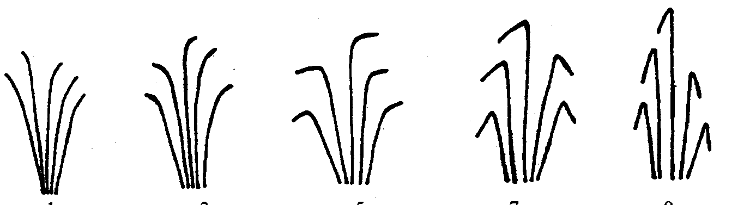
К 5. Лист: изгиб верхушки

отсутствует или слабый | очень слабый | средний | сильный | очень сильный

К 8 и 9. Только для лука репчатого: Ложный стебель: длина (вплоть до самого длинного зеленого листа) (8) и диаметр (в средней точке стебля) (9)
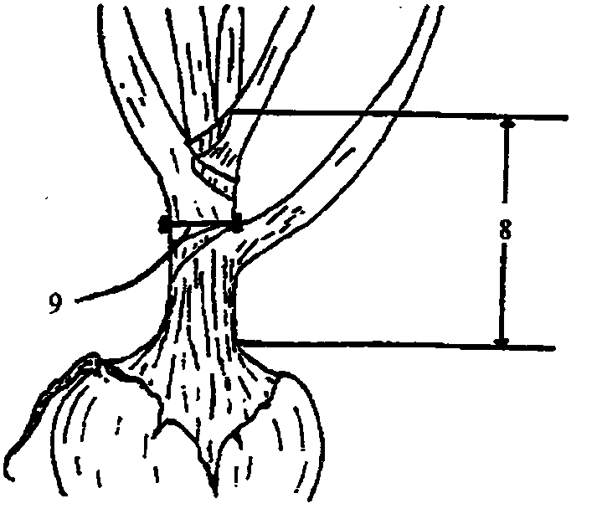

К 10. Луковица: расщепление на луковки (с сухими чешуями вокруг каждой луковки)
отсутствует имеется

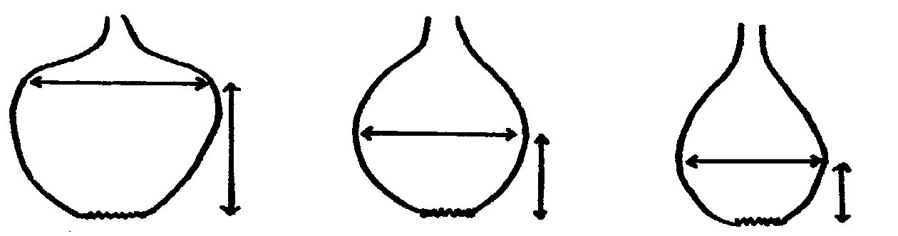
К 16. Луковица/Луковка: расположение максимального диаметра
ближе к верхушке в середине у основания

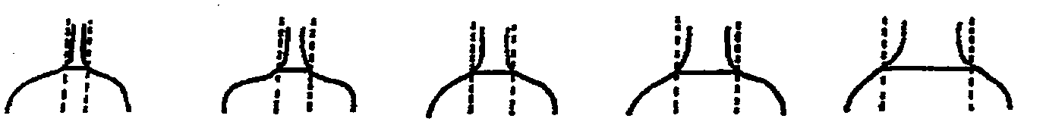
К 17. Луковица/Луковка: ширина шейки
очень узкая узкая средней ширины широкая очень широкая

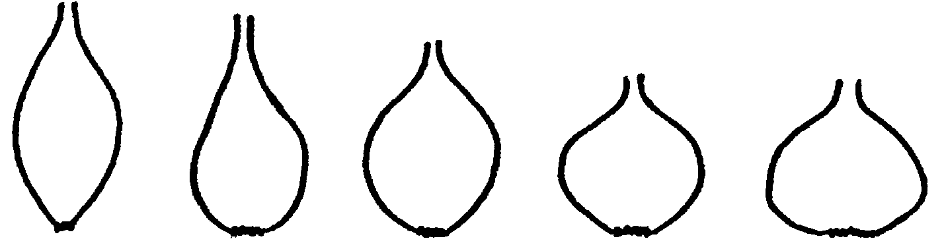
К 18. Луковица/Луковка: форма (в продольном сечении)

эллиптическая яйцевидная широко- округлая широко-
эллиптическая яйцевидная
широкообрат- ромбическая поперечно- поперечно-
нояйцевидная эллиптическая узкоэллиптическая

К 19. Только для сортов лука репчатого: Луковица: форма верхушки
вдавленная | плоская | слегка округлая | округлая | слегка покатая | сильно приподнятая

К 20. Луковица/Луковка: форма основания

углубленная | плоская | округлая | слабокону-  совидная | сильнокону- совидная

К 27. Луковица/Луковка: зачатковость
Зачатковость оценивают, когда у луковицы/луковки полностью отмерли верхушки и до прорастания. Луковицу или луковку следует разрезать в поперечном сечении, в самой широкой точке, и делать дальнейшие срезы в направлении основания, пока не будет наблюдаться постоянство в количестве осей. Каждая ось появляется как точка, часто зеленоватого цвета, окруженная кольцом из ткани.

28. Луковица/Луковка: содержание сухого вещества
Содержание сухого вещества оценивают в соответствии с пунктом IV-1 на 2 х 30 луковицах (напр., один образец из 30 луковиц, взятый с каждой делянки). С этих луковиц удаляют сухую чешую, а также выступающую часть корневого диска. Затем из них приготовляют объемные образцы методом нарезки луковиц на небольшие куски размером 1-5 мм. Представительный образец взвешивают непосредственно сразу после резки (мы должны помнить, что биодеградация сахаров и карбогидратов начинается сразу же, как только разрушены клетки). Образцы просушивают в течение 2-х часов при температуре 105 °С, после чего температуру снижают до 65 °С в течение 22 часов. Понижение температуры необходимо во избежание карамелизации. Оставшуюся массу оценивают через 24 часа. Исходя из полученных значений, вычисляют содержание сухого вещества. Содержание сухого вещества также можно оценить с помощью рефрактометра.
К 35. Время прорастания в период хранения
Следует соблюдать осторожность для предотвращения повреждения луковиц. Температуру хранения нужно поддерживать на уровне от 2 °С до 5 °С, с хорошей вентиляцией, - что может быть достигнуто хранением луковиц в сложенных штабелями ячеистых лотках.
В климатах с прохладными летними температурами рекомендуется «дозаривать» луковицы в течение 2-х недель при температуре 30-35 °С. Необходимо избегать температур свыше 40 °С, чтобы предотвратить появление Aspergillus niger.
Для оценки прорастания требуется минимум 50 луковиц. Наблюдения проводят каждые 2 – 4 недели.
Приложение
Коды стадий роста 1: от семени к луковице
Стадия роста | Общее описание
Вегетативный цикл
00 | Сухие семена
0 | Прорастание
Развитие рассады
10 | Появление ростков на стадии «петли»
15 | Ростки с теста над землей и все еще связаны с семядолями
20 | Появление первого настоящего листа
25 | Стадия второго настоящего листа
30 | Стадия третьего листа
35 | Стадия четвертого листа
40 | Стадия пятого листа
Развитие растений
45 | Стадия шестого листа
50 | Стадия седьмого листа – увядания первого листа
55 | Стадия восьмого листа
60
65 - 95 | Стадия десятого листа; увядания второго и третьего листьев; раннее развитие луковицы
100 | Достижение полного разрастания листьев; продолжается утолщение луковицы
105 | Начало полегания листьев, ослабление упругости ложного стебля
115 - 130 | Листья сохнут; продолжает увеличиваться размер луковицы; происходит потемнение луковичной кожуры
135 | Луковицы достигли уборочной зрелости
140
145
150 | Полное отмирание листьев; верхушки луковиц уплотняются на период покоя
Коды стадий роста 2: от луковицы к семени
Стадия роста | Общее описание
160.1 | Начало прорастания при хранении – набухание корешков или появление ростков на верхушке луковицы
170.1
180.1 | Проросшие луковицы с появившимися листьями
Стадия роста | Общее описание
190.1
200.1 | Растрескивание наружных чешуй
210.1 | Появление стрелки и неразвитой обертки
220.1 | Удлинение стрелки и набухание середины
230.1
240.1 | Набухание обертки
250.1 | Растрескивание обертки
260.1 | Увеличение зонтика
270.1 | Раскрытие цветков (при фертильности)
280.1 | Опыление цветков
290.1 | Завязь семян – набухание опыленных завязей
300.1
310.1
320.1 | Зрелые семена в зонтиках
330.1
340.1
350.1 | Сухие семена
Коды стадий роста 3: от луковицы к луковке
Стадия роста | Общее описание
150 | Сухие луковицы с полностью отмершими листьями
160.2
170.2 | Форма луковиц становится менее округлой
180.2
190.2 | Форма луковиц становится неровной с развитием небольших деток в сухой наружной чешуе
200.2
210.2 | Более одной точки прорастания, появившиеся на верхушке луковицы
220.2
230.2 | Развитие деток в наружных чешуях луковицы и дифференциация луковицы в луковки
240.2
250.2
260.2
270.2 | Отделение луковок от родительской луковицы кроме основания. Луковки отделены одна от другой сухими наружными чешуями
280.2
290.2 | Полное отделение луковок от «родительской луковицы»
300.2 | Развитие множества листьев

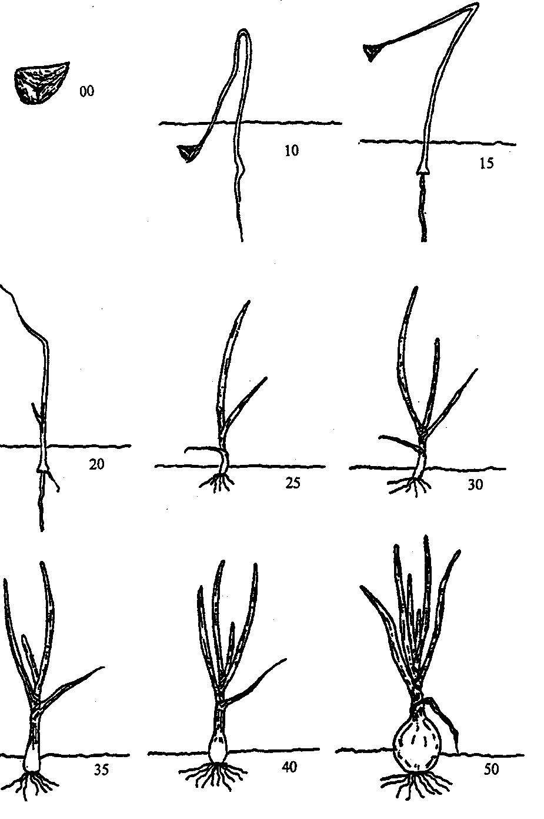
Коды стадий роста 1 и 2: иллюстрации
Коды стадий роста 1 и 2: иллюстрации
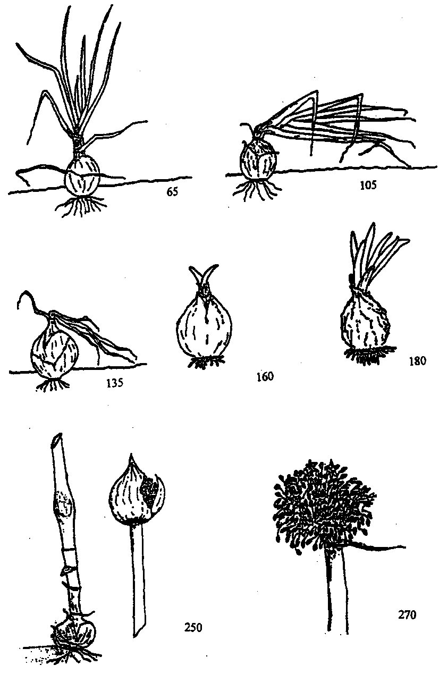

РГУ «Государственная комиссия
по сортоиспытанию
сельскохозяйственных культур» МСХ РК

А Н К Е Т А С О Р Т А

1. Культура Лук репчатый Allium cepa L. [ ]
Лук шалот Allium ascalonicum L. [ ]
(русское название) (латинское название)
2. Заявитель __________________________________________________________ (имя и адрес)
_________________________________________________________________________________
3. Предлагаемое название сорта __________________________________________
Селекционный номер __________________________________________________
4. Сведения о происхождении (с обязательным указанием родительских форм), особенности поддержания и размножения сорта
4.1 Тип
(а) сорт [ ]
(б) простой гибрид [ ]
(в) трехлинейный гибрид [ ]
(г) клон [ ]
(д) другой тип (укажите этот тип) [ ]
4.2 Другие сведения
_____________________________________________________________________
_____________________________________________________________________

5. Признаки сорта (цифры в скобках соответствуют номеру признака UPOV в таблице признаков). Отметьте в квадратных скобках степень выраженности признака

№ | Признак | Степень выраженности | Индекс
 | С 1 по 36 признаки

6. Похожие сорта и отличия от этих сортов
Название похожего (их) сорта (ов) ______________________________
Название похожего (их) сорта (ов) | №  признака | Признак | Степень выраженности признака
 |  |  | похожий сорт | сорт-кандидат

6. Дополнительная информация
6.1 Устойчивость к болезням и вредителям
__________________________________________________________________
__________________________________________________________________
__________________________________________________________________
6.2 Другие особые условия
6.2.1 Условия продолжительности светового дня, благоприятные для развития луковиц
(а) короткий световой день [ ]
(б) длинный световой день [ ]
6.2.2 Содержание сухого вещества
(а) низкое 1[ ]
(б) среднее 2[ ]
(в) высокое 3[ ]
6.2.3 Пригодность для хранения
(а) не пригоден 1[ ]
(б) на короткий срок 2[ ]
(в) на длительный срок 3[ ]
6.3 Другая информация
_____________________________________________________________________
_____________________________________________________________________

7. Требует ли сорт предварительного разрешения для допуска к использованию в соответствии с законодательством по охране окружающей среды, здоровья человека и животных.
Да [ ] Нет [ ]
Получено ли такое разрешение?
Да [ ] Нет [ ]
Если получено, то приложите копию данного разрешения.

Дата "___" _______________ 20__ г.
Подпись заявителя ______________
М.П.

